MENSAJE DE CERCANÍA Y ORACIÓN POR LOS FALLECIDOS EN EL ACCIDENTE DE TRÁNSITO EN AYACUCHO

1. Acompaño con mi cercanía y oración el dolor de los familiares de nuestros hermanos fallecidos (27) esta madrugada en un accidente de tránsito en la carretera Interoceánica, a la altura de Lucanas, en Ayacucho. Que Nuestro Padre, el Señor de la Vida y de la eternidad, les conceda el don de gozar de su divina presencia.

2. Del mismo modo, extiendo mi cercanía a los hermanos heridos, y rezo por su pronta recuperación. Que la atención que reciban en los centros de salud ayude a su pronta mejoría para alegría de sus queridos familiares.

3. Que este accidente de carretera, que vuelve a enlutar nuestro Perú, nos ayude a responder con una cultura de seguridad y de cuidado de la vida. Pido a las autoridades y empresas de transportes que trabajen de la mano para evitar que estos hechos luctuosos se vuelvan a repetir en nuestras carreteras.

Que la Santísima Virgen les proteja y bendiga.

18 de junio de 2021

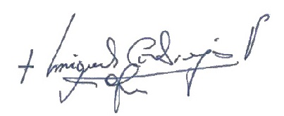
Mons. Miguel Cabrejos Vidarte OFM
Arzobispo de Trujillo
Presidente de la Conferencia Episcopal Peruana
Presidente del CELAM

